Nền tảng Đặt Không gian Sự kiện Cộng đồng - SET2026

1. Problem

Phát biểu vấn đề
Việc tìm và chốt địa điểm tổ chức sự kiện nhỏ (scope từ 30–200 người, ngân sách 3–15 triệu đồng/buổi) của các fanclub, câu lạc bộ, creator và nhóm làm workshop ở TP.HCM hiện nay đang phụ thuộc phần lớn vào việc tự lội tìm bài đăng trên các hội nhóm Facebook, trang rao vặt hoặc hỏi thăm truyền miệng.
Khi thông tin trên mạng thường bị thiếu, ảnh chụp đã cũ và hỏi chủ phòng cũng không nắm hết được chi tiết, ban tổ chức buộc phải bỏ thời gian tìm thông tin, tự đi khảo sát thực tế từ nhiều nơi khác nhau, gây mất thời gian, dễ chọn nhầm chỗ và phát sinh chi phí ngoài dự kiến.

Vấn đề xảy ra
- Thiếu thông tin kỹ thuật cụ thể: Bài đăng trên Facebook hay Chợ Tốt chỉ ghi thông tin chung chung, còn các trang lớn như VDES lại thiên về khách sạn hoặc sảnh tiệc lớn và chỉ dừng ở bước nhận báo giá. Người đi thuê không biết trước được các thông số rất cụ thể như trần cao bao nhiêu, tải điện có đủ không, phòng có đủ tối để bật lightstick không, có bao nhiêu WC hay có chỗ dựng backdrop không.
- Mất nhiều thời gian đi khảo sát và hỏi lại từ đầu: Mỗi lần cần tìm không gian như rạp chiếu phim mini, phòng trà, sân khấu kịch nhỏ, quán cafe có sân khấu/rooftop hay sảnh coworking, ban tổ chức phải tự tìm kiếm thông tin, nhắn tin hỏi từng nơi lại từ đầu và chạy xe đi xem tận mắt nhiều chỗ mới dám chốt.
- Dễ chọn sai chỗ và tốn thêm chi phí phát sinh: Do lúc đầu hỏi không kỹ các quy định riêng như có được mang đồ ăn ngoài vào không, có bị giới hạn giờ giấc hay tiếng ồn sau 22h không, dẫn đến lúc làm sự kiện mới phát hiện không phù hợp hoặc bị tính thêm nhiều khoản phí phụ thu.

2. Domain
Dự án Nền tảng Đặt Không gian Sự kiện Cộng đồng bao gồm 3 tính năng con (thanh toán và giữ cọc sẽ làm sau nếu có):
Tính năng | Đặc thù trong dự án
1. Xác minh thông tin địa điểm | Gom thông tin mỗi địa điểm thành một phiếu thông số theo cùng bộ tiêu chí: sức chứa, chiều cao trần, tải điện, độ tối phòng, số lượng WC, chỗ dựng backdrop, quy định mang đồ ăn ngoài, giới hạn thời gian, … kèm ảnh/video thực tế.
2. Tìm kiếm, Lọc thông số & Xem lịch trống | Hỗ trợ người thuê lọc nhanh địa điểm theo đúng nhu cầu và ngân sách, đồng thời xem được lịch trống thực tế của từng nơi.
3. Đặt chỗ, Checklist & Đánh giá | Cho phép người thuê gửi yêu cầu đặt chỗ, nhận xác nhận từ chủ địa điểm, kiểm tra theo checklist trước ngày diễn ra và để lại đánh giá sau sự kiện.

3. Business Model
Nền tảng hoạt động theo kiểu Airbnb nhưng dành riêng cho không gian tổ chức sự kiện nhỏ ở TP.HCM. Cách làm giống Airbnb ở điểm: thông tin địa điểm được xác minh thực tế cùng đánh giá địa điểm, và nền tảng thu phí từ phía chủ cho thuê lẫn khách hàng (trong tương lai); khác ở chỗ tập trung vào sự kiện nhỏ và bộ lọc kỹ thuật chi tiết thay vì thuê nhà ở.
- Điểm tạo lợi thế lâu dài: Điểm khác biệt không nằm ở giao diện hay bộ lọc, mà ở tệp khách hàng nhắm đến, cộng với mối quan hệ với chủ địa điểm, các câu lạc bộ/fanclub có nhu cầu tổ chức hàng tháng và quy trình cập nhật thông số thường xuyên.
- Cách thu phí duy trì: Thu hoa hồng 5–7% từ chủ địa điểm trên mỗi lượt đặt thành công (hoặc thu một mức phí cố định), miễn phí hoàn toàn cho người đi thuê trong giai đoạn đầu. Sau này sẽ mở thêm các dịch vụ đi kèm như in ấn backdrop/fankit, thuê thiết bị, đặt teabreak và gói ưu tiên hiển thị, ads cho chủ địa điểm. Phần thanh toán và giữ cọc sẽ làm sau nếu có.

Cấu trúc Mô hình
Thành phần | Chi tiết trong dự án
Người sử dụng | • Bên cho thuê: Chủ các rạp chiếu phim mini, phòng trà, sân khấu kịch nhỏ, quán cafe có sân khấu/rooftop, sảnh coworking đã có sẵn cơ sở vật chất nhưng đang trống nhiều khung giờ.  • Bên thuê: Các fanclub, câu lạc bộ, creator, nhóm làm workshop cần tìm không gian với ngân sách tầm vừa và nhỏ.  • Nhóm vận hành: Đội ngũ xác minh và quản lý thông tin trên hệ thống.
Mục đích | • Với bên thuê: Giảm được nhiều ngày đi khảo sát thực tế và tránh bị phát sinh chi phí ngoài dự kiến nhờ nắm rõ thông số, quy định trước khi đặt.  • Với bên cho thuê: Có thêm khách lấp vào các khung giờ trống và đỡ tốn công trả lời đi trả lời lại những câu hỏi cơ bản.
Kết quả mong muốn | • Mục tiêu hướng tới: Đưa toàn bộ quá trình về một luồng thống nhất từ Tìm → Lọc theo thông số → Xem lịch trống → Đặt → Xác nhận → Checklist → Đánh giá, thay vì phải tự lội tin và hỏi lại từ đầu.

4. Pain Points
- Mất thời gian đi khảo sát vì thiếu thông số chuẩn và ảnh thực tế: Để chốt được chỗ, ban tổ chức phải đi xem trực tiếp nhiều nơi chỉ để lặp đi lặp lại quá trình tìm kiếm khu vực phù hợp. Thông tin trên mạng thường thiếu, ảnh cũ, hỏi không hết nên rất tốn thời gian, dễ chọn sai và phát sinh chi phí ngoài dự kiến.
- Thiếu đánh giá thực tế từ những người thuê trước: Người đi thuê chưa có chỗ để xem nhận xét thật từ các nhóm đã tổ chức trước đó.
- Phải nhắn tin hỏi lịch trống và chờ xác nhận thủ công: Khi ưng ý một địa điểm, người thuê vẫn phải chờ chủ phòng nhắn tin trả lời xem ngày giờ đó còn trống hay không chứ chưa xem và bấm đặt ngay trên cùng một nơi được.
- Chưa có sẵn dịch vụ đi kèm và giữ cọc trung gian: Sau khi chốt được địa điểm, ban tổ chức vẫn phải tự đi tìm chỗ in backdrop/fankit, thuê thêm thiết bị, đặt nước bánh và tự chuyển khoản cọc riêng với chủ phòng.
- Chủ chỗ thuê trống nhiều khung giờ, phải trả lời lặp lại nhiều câu hỏi cơ bản: Có nhiều khung giờ trống không kiếm được lợi nhuận từ không gian của mình, cũng như phải trả lời lặp lại các câu hỏi của khách cho thuê nếu đăng bài cho thuê trên các nền tảng mạng xã hội.

5. Prioritization
Dựa trên danh sách Pain Points ở mục 4, nhóm thực hiện phân loại theo 4 mức độ ưu tiên của Ma trận Eisenhower để tập trung nguồn lực giải quyết vấn đề cốt lõi ở Nhóm 1:

Nhóm 1: Quan trọng và Khẩn cấp
- Tốn thời gian đi khảo sát vì thiếu thông số chuẩn và ảnh thực tế.

Nhóm 2: Quan trọng nhưng Không khẩn cấp
- Thiếu đánh giá thực tế từ những người thuê trước.
- Chủ chỗ thuê trống nhiều khung giờ, phải trả lời lặp lại nhiều câu hỏi cơ bản

Nhóm 3: Không quan trọng nhưng Khẩn cấp
- Phải nhắn tin hỏi lịch trống và chờ xác nhận thủ công.

Nhóm 4: Không quan trọng và Không khẩn cấp
- Chưa có sẵn dịch vụ đi kèm và giữ cọc trung gian.

6. Propose Solutions
Ưu tiên giải quyết vấn đề thuộc nhóm 1:
Nhóm vấn đề | Giải pháp đề xuất | Cơ chế hoạt động cụ thể
Giải quyết Nhóm 1  (Tiết kiệm thời gian & Tránh chọn sai chỗ) | Form thông số sự kiện | • Thay vì để chủ địa điểm đăng bài tự do mỗi nơi một kiểu, tất cả địa điểm trên web đều được ghi theo cùng một mẫu form thông số rõ ràng:  - Không gian: Sức chứa, chiều cao trần, số lượng WC, khu vực dựng backdrop, …  - Tiện ích: Tải điện, độ tối của phòng, dàn âm thanh, màn chiếu…  - Quy định & Chi phí: Giá thuê theo buổi, có cho mang đồ ăn ngoài vào không, có giới hạn giờ không và các khoản phụ phí nếu có.
Giải quyết Nhóm 1  (Xóa bỏ tình trạng ảnh ảo, thiếu thông tin thực tế) | Xác minh & Bộ lọc | • Chủ địa điểm điền theo form từng mục (sức chứa, ổ điện, âm thanh, ánh sáng, WC, giờ, đồ ăn, chỗ dựng backdrop, giá…) + 6–8 ảnh + 1 video quay liền mạch.  • Gọi video kiểm tra lại; đúng thì gắn nhãn “Đã kiểm tra (ngày)”, sai thì trả lại sửa. (Có thể check trực tiếp nếu có vấn đề xảy ra).  • Người thuê chọn nhu cầu → hệ thống ra danh sách nơi phù hợp, chỉ hiện nơi đã kiểm tra. Người thuê chọn chỗ thuê, điền thông tin phù hợp → gửi.  • Người thuê báo thông tin sai → gỡ nhãn hoặc tạm ẩn tin đăng chờ check (chỉ cho người đã thuê report).

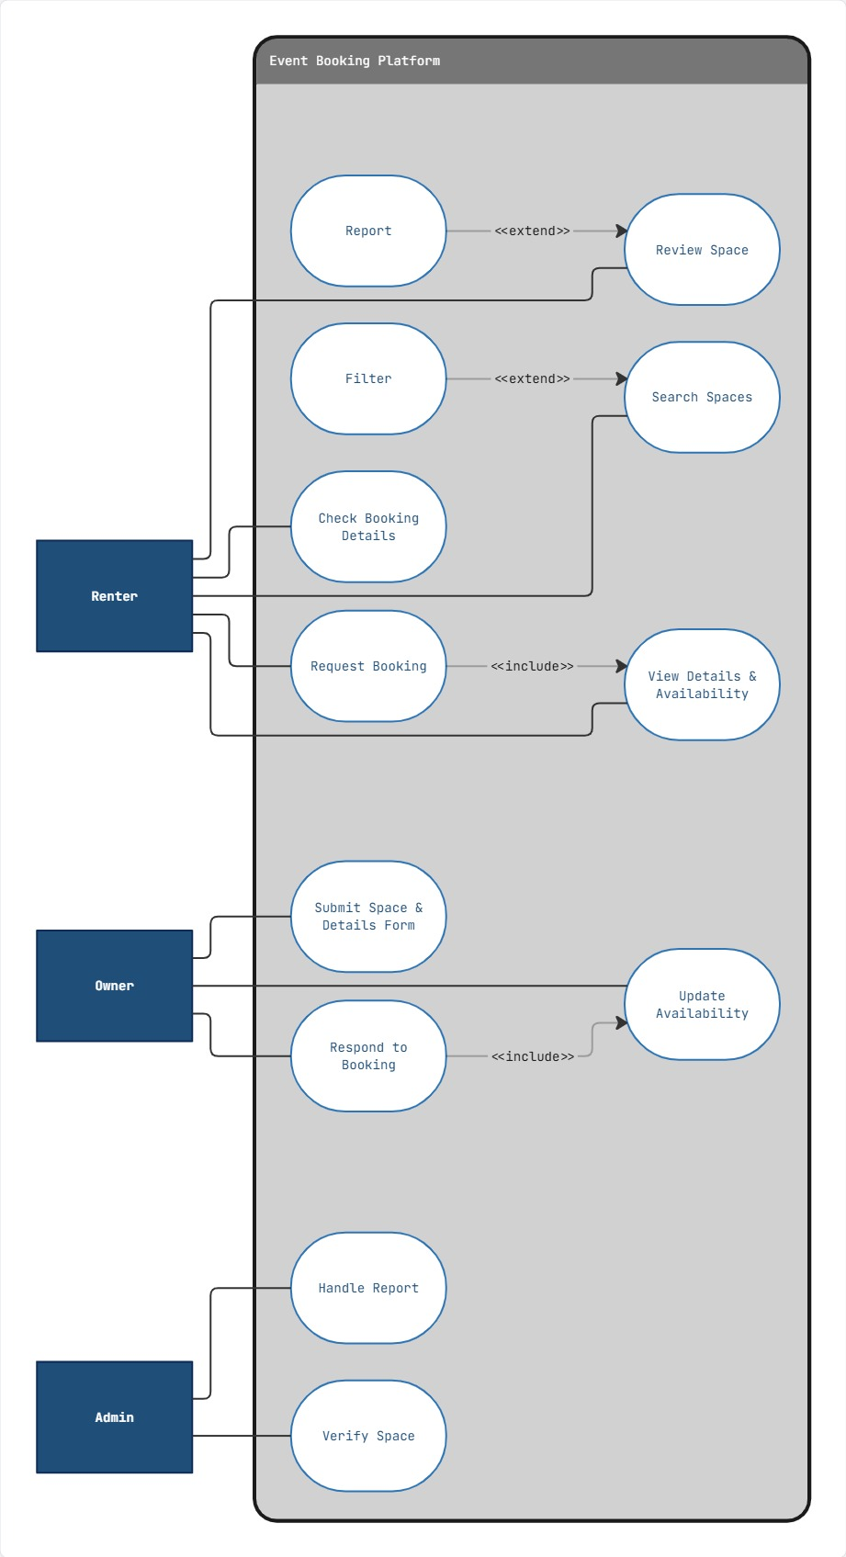
Use case diagram:

